1. **Opis tematyki**: do zrobienia
2. **Opis wykorzystanych technologii:**
3. Język programowania PHP 8.1 (<https://www.php.net/releases/8.1/en.php>)
4. Framework Laravel 9.17.0 (<https://laravel.com/docs/9.x/releases>)
5. Baza danych PostgreSQL 13 (<https://www.postgresql.org/download/>)
6. Biblioteka Spatie do zarządzania rolami użytkowników (<https://spatie.be/docs/laravel-permission/v5/introduction>)
7. Biblioteka Bootstrap 5 (<https://getbootstrap.com/docs/5.0/getting-started/introduction/)>
8. **Opis wykorzystanych narzędzi**
9. Środowisko programistyczne PHPStorm (<https://www.jetbrains.com/phpstorm/documentation/?source=google&medium=cpc&campaign=14335686150&term=phpstorm&gclid=Cj0KCQjwwJuVBhCAARIsAOPwGASHIvS-g9nCdJltnWleFVyT4pDWXDpwd5dhMVWevogYbhJ68CK0PL0aAmdHEALw_wcB)>

Darmowa licencja dla studentów

1. pgAdmin 4 (<https://www.pgadmin.org/download/>)

Narzędzie, pozwalające pracować z bazą PostgreSQL korzystając z GUI

1. Composer CLI (<https://getcomposer.org/)>
2. Node.js (<https://nodejs.org/en/)>
3. **Instrukcja uruchomienia aplikacji**
4. Zainstalować PHP w wersji min 8.1
5. Zainstalować serwis bazy danych PostgreSQL 13
6. Zainstalować „composer”
7. Zainstalować „Node.js”
8. Uzupełnić dane do połączenia z bazą danych w pliku .env

**Polecenia do uruchomienia w głównym folderze projektu:**

1. composer update
2. composer install
3. npm install
4. php artisan db:create (polecenie utworzy bazę danych. UWAGA! Jeśli baza o nazwie podanej w pliku konfiguracyjnym już istnieje zostanie ona usunięta)
5. php artisan migrate
6. php artisan db:seed
7. php artisan serve

Aplikacja będzie dostępna pod adresem: <http://localhost:8000>

1. **Omówienie kodu**
2. Parametry połączenia z bazą danych ustawiają się w pliku .env

Połączenie z bazą następuje w momencie wykonywania zapytań i jest obsługiwane poprzez framework.

1. Seed przykładowych danych do bazy następuje w momencie wykonywania polecenia „php artisan db:seed”.

Przykład:

Wszystkie polecenia są opisane w pliku /database/seeders/DatabaseSeeder.php

1. Przykładowa funkcjonalność aplikacji:

1. Realizacja uwierzytelniania i autoryzacji:

Przykład autoryzacji:

Przykład uwierzytelniania:

1. Przykład walidacji danych przekazywanych od użytkownika:



1. Zrzuty ekranu wybranych podstron aplikacji

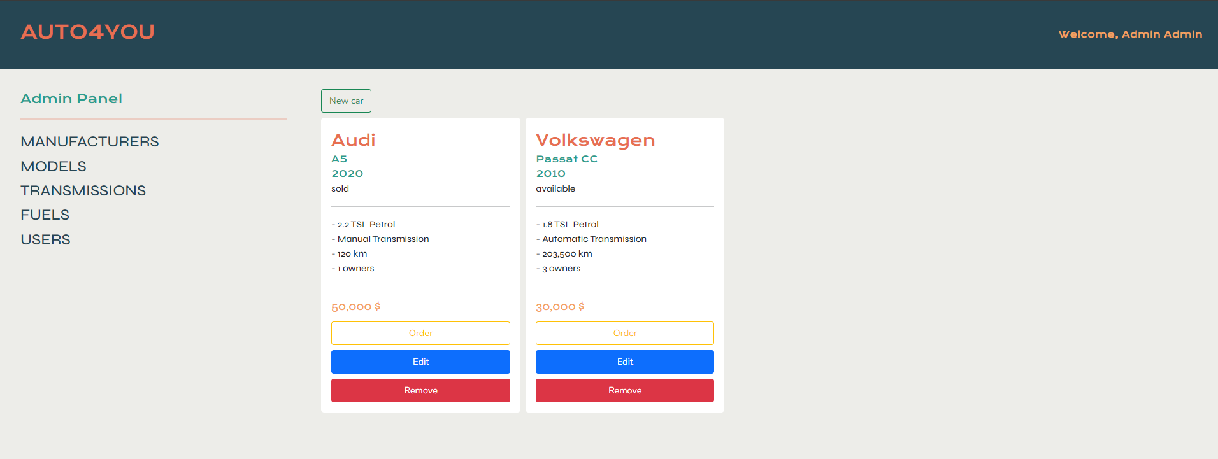

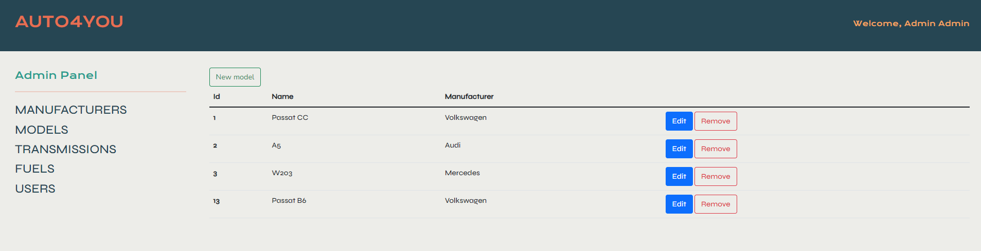

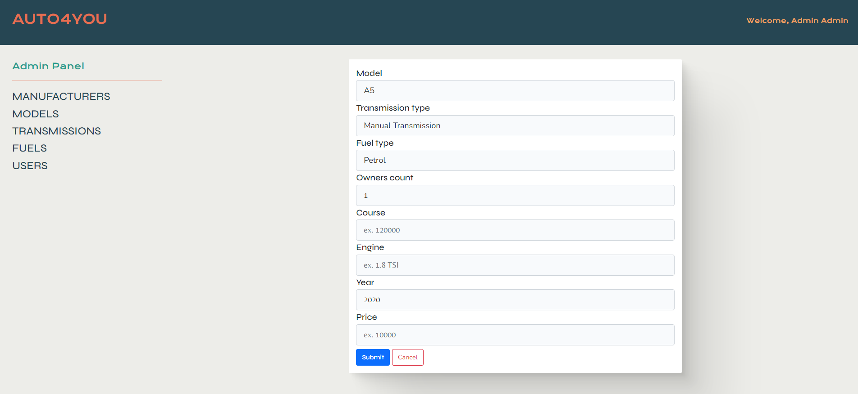

1. **Omówienie zawartości bazy**
2. Diagram ERD

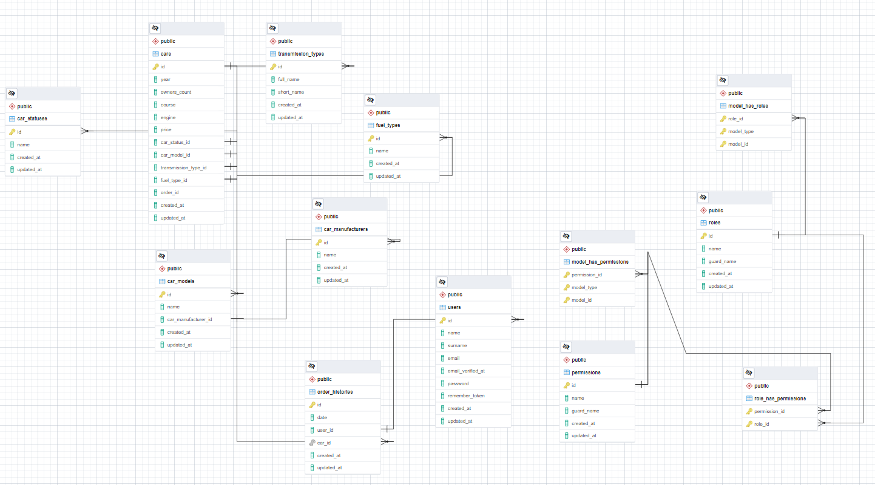

1. Wymienienie i opis tabel:

**- Users**

Przechowuje dane użytkownika

**- Cars**

Przechowuje rekordy wszystkich samochodów

**- Car_Statuses**

Przechowuje możliwe statusy samochodów

**- Transmission_Types**

Przechowuje rekordy dostępnych rodzajów przekładni samochodowych

**- Fuel_Types**

Przechowuje rekordy dostępnych rodzajów paliw

**- Car_Manufacturers**

Przechowuje rekordy producentów samochodów

**- Car_Models**

Przechowuje rekordy modeli samochodów

**- Orders_Histories**

Przechowuje referencje pomiędzy użytkownikiem a zakupionym przez niego samochodem

**- Roles**

Przechowuje dostępne roli

**- Permissions**

Przechowuje dostępne pozwolenia

- **Role_Has_Permissions**

Powiązuje rolę a dostęp

- Model_Has_Permissions

Powiązuje użytkownika a dostęp

- **Model_Has_Roles**

Powiązuje użytkownika a rolę